问答摘要与推理-项目简介

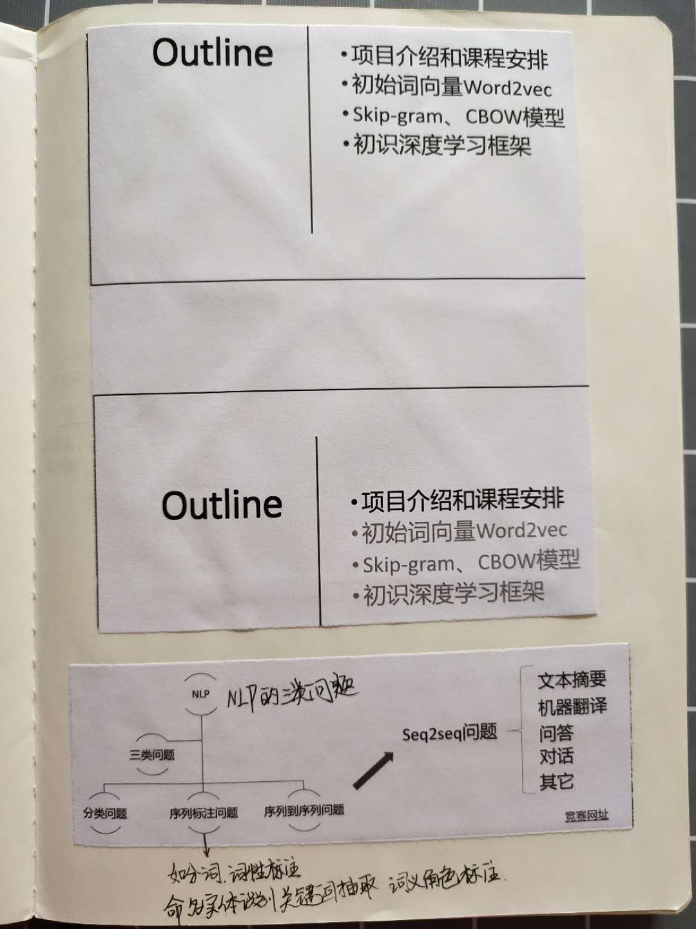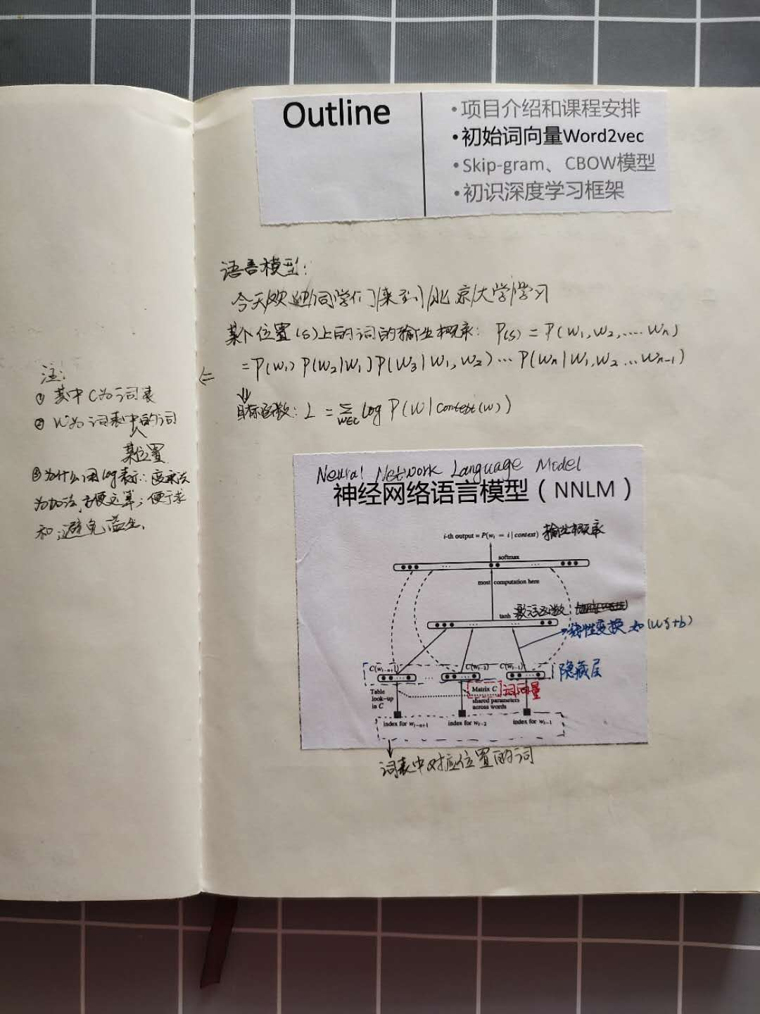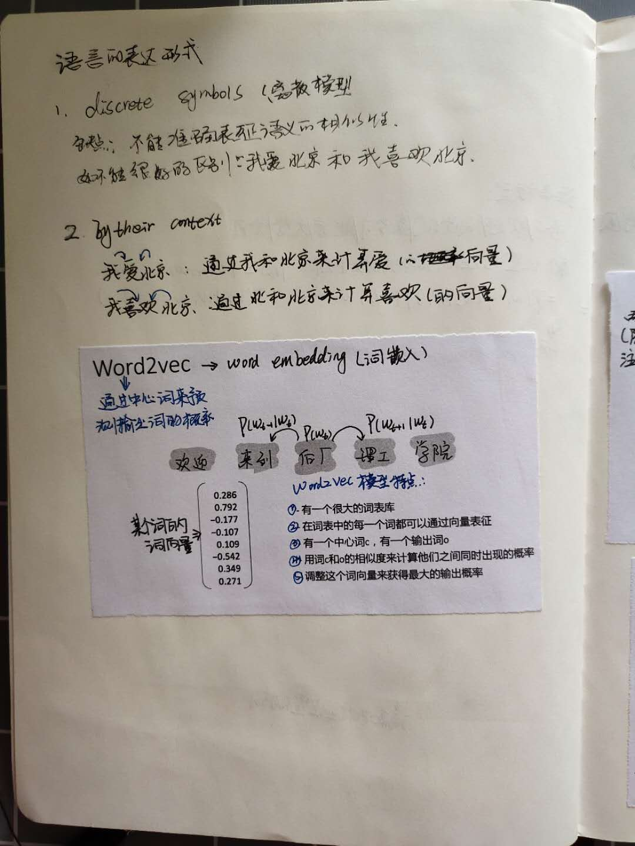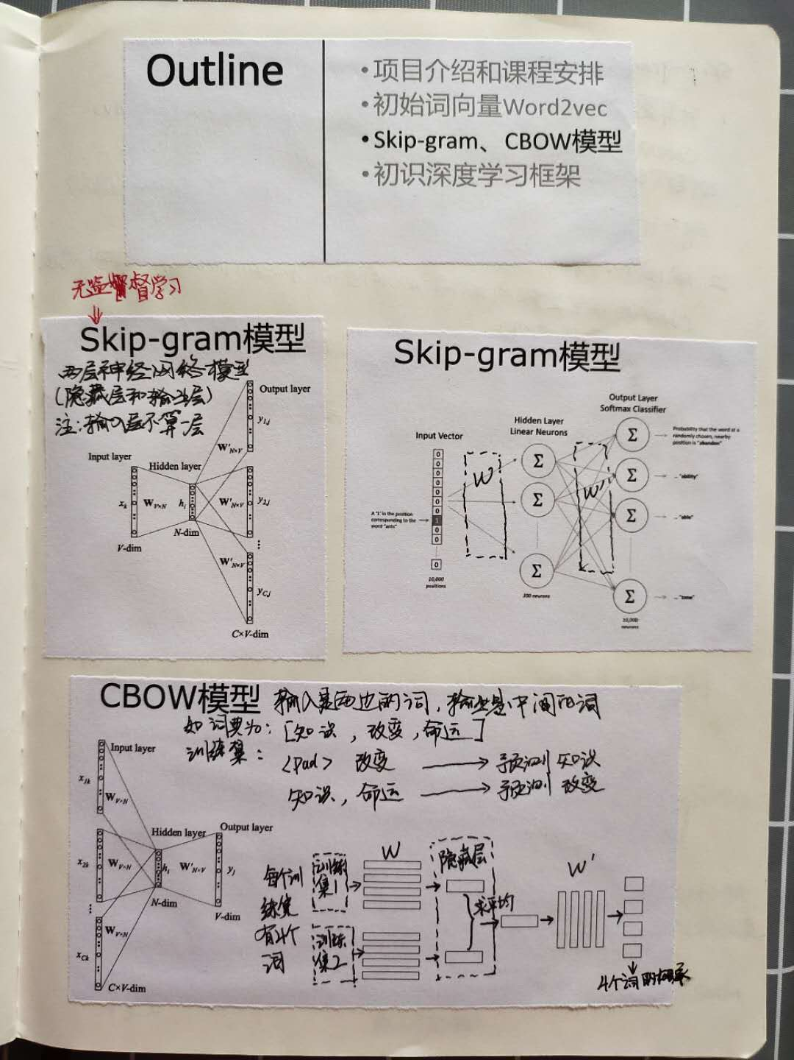

附：

（1）《神经网络与深度学习》，期附件中数学基础知识讲解。Github链接如下：

<https://github.com/nndl/nndl.github.io>

（2）优秀学员github：

<https://github.com/Light2077/>

（3）推荐一个查阅资料的网站：<https://medium.com/> 和 cs224n

（4）华为云AI平台：modelarts

（5）百度AI：黄埔学院

（6）需要补充学些的知识点：交叉熵、反向求导

之前的笔记

